 | Министерство науки и высшего образования Российской Федерации  Федеральное государственное бюджетное образовательное учреждение  высшего образования  «Московский государственный технический университет  имени Н.Э. Баумана  (национальный исследовательский университет)»  (МГТУ им. Н.Э. Баумана)

ФАКУЛЬТЕТ Информатика и системы управления

КАФЕДРА Программное обеспечение ЭВМ и информационные технологии

ОТЧЕТ ПО ЛАБОРАТОРНОЙ РАБОТЕ №3

Студент Марченко Владислав
фамилия, имя, отчество

Группа ИУ7-33Б

Студент _________________ ____________________
подпись, дата фамилия, и.о.

Преподаватель _________________ ____________________
подпись, дата фамилия, и.о.

Оценка __________________________________

2021 г.
Описание условия задачи (вариант 3)
Разреженная (содержащая много нулей) матрица хранится в форме 3-х объектов:
- вектор A содержит значения ненулевых элементов;
- вектор JA содержит номера столбцов для элементов вектора A;
- вектор IA, в элементе Nk которого находится номер компонентов A и JA, с которых начинается описание строки Nk матрицы A.
1. Смоделировать операцию умножения матрицы на вектор-столбец, хранящихся в этой форме, с получением результата в той же форме.
2. Произвести операцию умножения, применяя стандартный алгоритм работы с матрицами.
3. Сравнить время выполнения операций и объем памяти при использовании этих 2-х алгоритмов при различном проценте заполнения матриц.
Техническое задание
Описание исходных данных и результатов
Входные данные
На вход программе сначала передается число 1 или 2, обозначающее режим работы с выходными данными (1 – ручной ввод, 2 – чтение файла с входными данными).
При вводе 1, нужно ввести количество строк и количество столбцов матрицы, затем количество строк вектора-столбца. Далее вводятся элементы матрицы, затем – вектора-столбца. После этого нужно снова ввести число 1 или 2, обозначающее алгоритм умножения матрицы на вектор-столбец (1 – в разреженном строчном формате, 2 – стандартный алгоритм умножения матриц). После этого нужно ввести число 1 или 2 – в зависимости от желаемого вывода результата работы программы (1 – обычный формат, 2 – вывод в разреженном строчном формате).
При вводе 2, нужно ввести название файла с входными данными. В файле должны содержаться следующие данные: количество строк и количество столбцов матрицы, количество строк вектора-столбца, элементы матрицы, элементы вектора-столбца, число 1 или 2, обозначающее алгоритм умножения матрицы на вектор-столбец и еще одно число 1 или 2 – в зависимости от желаемого вывода результата работы программы.
Требования к входным данным
- При выборе режима работы, алгоритма умножения матриц и формата вывода должно вводится только число 1 или 2.
- Файл, название которого вводит пользователь, должен существовать.
- Название файла пишется латинскими буквами. Максимальная длина – 50 символов.
- Элементы массива могут быть вещественными числами.
Выходные данные
В результате работы программы выводится результат умножения матрицы на вектор-столбец – то есть вектор-столбец. Он может быть выведен на экран в двух форматах – в виде обычного вектора и в разреженном строчном формате. Кроме того, выводится время умножения в микросекундах.
Описание задачи, реализуемой программой
Программа умножает матрицу на вектор-столбец двумя алгоритмами – стандартным алгоритмом умножения матриц и используя разреженный строчный формат хранения матриц.
Способ обращения к программе
Программа может быть вызвана через командную строку (консоль), либо запущена в любой среде разработке, поддерживающей язык Си.
Для запуска программы в командной строке нужно выполнить следующую команду:
./app.exe
Описание возможных аварийных ситуаций и ошибок пользователя
- В качестве режима ввода данных пользователь вводит число не равное 1 или 2.
- В качестве режима ввода данных пользователь вводит данные некорректного типа (например, строку).
- Количество строк или столбцов матрицы неположительное.
- Количество строк или столбцов матрицы задается данными некорректного типа.
- Количество строк вектора-столбца не равняется количеству столбцов матрицы.
- Количество строк вектора-столбца задано данными некорректного типа.
- В качестве элементов матрицы или вектора-столбца введены данные некорректного типа.
- В качестве алгоритма умножения матриц пользователь вводит число не равное 1 или 2.
- В качестве алгоритма умножения матриц пользователь вводит данные некорректного типа.
- В качестве формата вывода результата пользователь вводит число не равное 1 или 2.
- В качестве формата вывода результата пользователь вводит данные некорректного типа.
- Название файла содержит более 50-и символов.
- Файл не существует.
- Файл пустой.
- В файле исходные данные имеют некорректный тип.
Описание внутренних структур данных
Для решения поставленной задачи были созданы структуры (struct) типа matrix_t и sparse_matrix_t. Первая состоит из следующих полей:
- указатель на динамическую матрицу elements, состоящую из элементов типа double;
- целое rows, хранящее количество строк матрицы;
- целое columns, хранящее количество столбцов матрицы.
Описание структуры типа matrix_t на языке Си в программе представлено ниже:
typedef struct
{
double **elements;
int rows;
int columns;
} matrix_t;
Вторая структура состоит из следующих полей:
- целое non_zero, хранящее количество ненулевых элементов матрицы;
- указатель на динамический массив elements, хранящий значения ненулевых элементов матрицы;
- указатель на динамический массив columns, хранящий индексы столбцов соответствующих ненулевых элементов матрицы;
- указатель на динамический массив row_pointers, хранящий индексы ненулевых элементов матрицы, с которых начинается описание следующей строки.
Описание структуры типа sparse_matrix_t на языке Си в программе представлено ниже:

typedef struct
{
int non_zero;
double *elements;
int *columns;
int *row_pointers;
} sparse_matrix_t;
Описание алгоритма
- На экран выводится информация о программе. Предлагается два режима работы: ввод данных вручную и считывание данных из файла.
- При выборе второго режима, пользователь вводит название файла.
- Программа считывает размеры матрицы, количество строк вектора-столбца.
- Программа заполоняет элементы матрицы и вектора-столбца.
- Далее на выбор пользователю дается два алгоритма умножения матриц: стандартный и в разреженном строчном формате хранения матриц.
- При выборе стандартного алгоритма умножения, для каждой строки матрицы каждый элемент умножается на элемент соответствующей строки вектора-столбца, затем суммируется и записывается в строку нового вектора-столбца.
- При выборе алгоритма умножения в разреженном строчном формате, умножаются только ненулевые элементы на элементы соответствующих строк вектора-столбца и записываются в строки нового вектора-столбца.
- Далее на выбор пользователю дается два формата вывода результата: обычный и разреженный строчный формат хранения матриц.
- Вывод полученного вектора-столбца на экран и времени умножения.
Набор тестов
Негативные тесты
Приведенные ниже тесты являются аварийными ситуациями, поэтому программа выдает соответствующее сообщение об ошибке.
Ввод | Вывод
3 | Ошибка: номер способа ввода данных может быть 1 или 2.
input | Ошибка: некорректно введен номер способа ввода данных.
1 1 0 | Ошибка: размеры матрицы должны быть положительными целыми.
1 1 columns | Ошибка: некорректно введены размеры матрицы.
1 3 3 -2 | Ошибка: количество строк вектора-столбца должно быть положительным.
1 3 3 2 | Ошибка: число столбцов матрицы должно равняться числу строк вектора-столбца.
1 3 3 rows | Ошибка: некорректно введено количество строк вектора-столбца.
1 3 3 3  1 2 3  4 5 el  6 7 8 | Ошибка: элементы матрицы должны быть вещественными числами.
1 2 2 2  1 2  3 4  5 el | Ошибка: элементы вектора-столбца должны быть вещественными числами.
1 2 2 2  1 2  3 4  5 6  0 | Ошибка: алгоритм умножения должен быть числом от 1 до 2.
1 2 2 2  1 2  3 4  5 6  method | Ошибка: номер должен быть числом от 1 до 2.
1 2 2 2  1 2  3 4  5 6  1  format | Ошибка: некорректно введен номер формы вывода результата.
1 2 2 2  1 2  3 4  5 6  1  3 | Ошибка: формат вывода должен быть числом от 1 до 2.
Ввод имени несуществующего файла | Ошибка: не удалось открыть файл.
*Примечание: для всех подобных аварийных ситуаций, связанных с входными данными в файле, будут выведены такие же соответствующие сообщения об ошибках.
Позитивные тесты
Ниже приведены различные тестовые данные, которые должны обрабатываться программой.
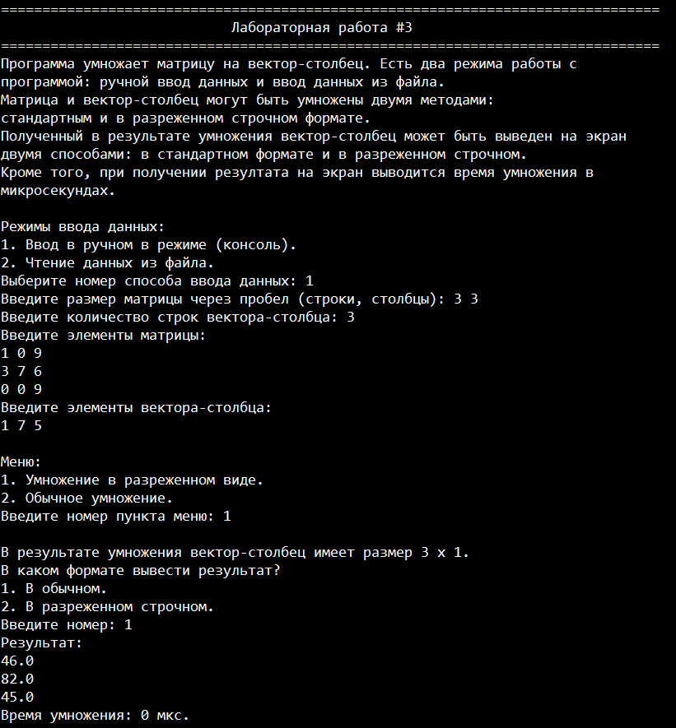
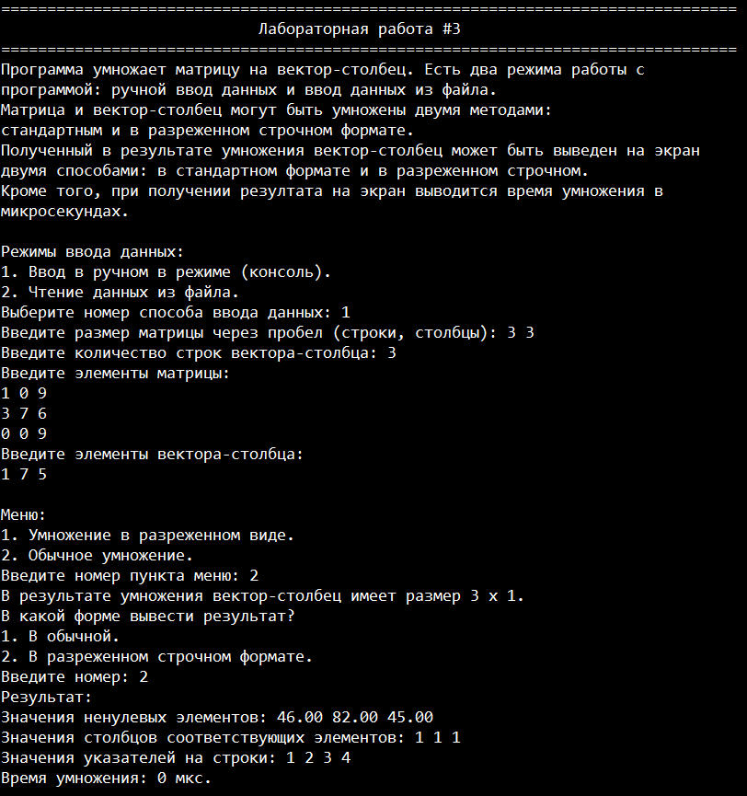

Оценка эффективности
Время умножения
Время указано в микросекундах.
Кол-во элементов матрицы | Кол-во нулевых элементов | Разреженный строчный формат | Обычный формат
25 | 0 | 10 | 8
25 | 5 | 9 | 11
25 | 13 | 8 | 16
25 | 20 | 7 | 16
100 | 0 | 15 | 12
100 | 20 | 13 | 16
100 | 50 | 10 | 17
100 | 80 | 8 | 15
625 | 0 | 67 | 56
625 | 250 | 56 | 53
625 | 500 | 23 | 47
625 | 600 | 13 | 43
Эффективность
Кол-во элементов матрицы | Кол-во нулевых элементов | Разреженный строчный формат | Обычный формат
25 | 0 | 100% | 80%
25 | 5 | 100% | 122%
25 | 13 | 100% | 200%
25 | 20 | 100% | 228%
100 | 0 | 100% | 80%
100 | 20 | 100% | 123%
100 | 50 | 100% | 170%
100 | 80 | 100% | 187%
625 | 0 | 100% | 83%
625 | 250 | 100% | 94%
625 | 500 | 100% | 204%
625 | 600 | 100% | 330%
Объем занимаемой оперативной памяти
Пусть в матрице N элементов, из которых M – ненулевые, а количество строк равно K.
Размер одной записи типа matrix_t равен N * 8 + 4 байт.
Размер одной записи типа sparse_matrix_t равен K * 2 + M * 10 байт.
Память указана в байтах.
Кол-во элементов матрицы | Кол-во нулевых элементов | Разреженный строчный формат | Обычный формат
25 | 0 | K * 2 + 250 | 204
25 | 5 | K * 2 + 200 | 204
25 | 13 | K * 2 + 120 | 204
25 | 20 | K * 2 + 50 | 204
100 | 0 | K * 2 + 1000 | 804
100 | 20 | K * 2 + 800 | 804
100 | 50 | K * 2 + 500 | 804
100 | 80 | K * 2 + 200 | 804
625 | 0 | K * 2 + 6250 | 5004
625 | 250 | K * 2 + 3750 | 5004
625 | 500 | K * 2 + 1250 | 5004
625 | 600 | K * 2 + 250 | 5004
Ответы на контрольные вопросы
- Вопрос: что такое разреженная матрица, какие схемы хранения таких матриц Вы знаете?
Ответ: разреженная матрица — матрица с преимущественно нулевыми элементами. Число ненулевых элементов при матрице порядка n может выражаться как n^{1+g}, где g < 1. Если g лежит в интервале от 0.2 до 0.5, такая матрица является разреженной.
Схемы хранения разреженных матриц:
линейный связный список - последовательность ячеек, связанных в определенном порядке; кольцевой связный список; двунаправленные стеки; очереди; диагональная схема хранения симметричных матриц; связные схемы разреженного хранения; связная схема хранения матриц, предложенная Кнутом; схема, предложенная Чангом и Густавсоном, называемая “Разреженный строчный формат”.
- Вопрос: каким образом и сколько памяти выделяется под хранение разреженной и обычной матрицы?
Ответ: под хранение обычной матрицы выделяется память под каждый элемент. При хранении разреженной матрицы память выделяется только под ненулевые элементы. К примеру, если мы храним разреженную матрицу в “Разреженном строчном формате”, то выделяется память под три массива. В первом находятся значения ненулевых элементов матрицы, во втором – номера столбцов соответствующих элементов, а в третьем – номера элементов, с которых начинается описание следующей строки матрицы.
- Вопрос: каков принцип обработки разреженной матрицы?
Ответ: основной принцип обработки разреженной матрицы – хранение и операции только с ненулевыми элементами.
- Вопрос: в каком случае для матриц эффективнее применять стандартные алгоритмы обработки матриц? От чего это зависит?
Ответ: эффективность алгоритмов обработки разреженных матриц зависит от степени их разреженности и порядка. Матрицы малого порядка (не важно, разреженные или плотные) можно обрабатывать стандартными алгоритмами. При работе с большими матрицами с большой степенью разреженности лучше пожертвовать памятью и применить алгоритмы работы с разреженными матрицами. Очевидно, что плотные матрицы больших порядок эффективнее обрабатывать стандартными алгоритмами.
Вывод
В процессе выполнения данной лабораторной работы я ознакомился с принципами обработки разреженных матриц, а именно:
- реализовал хранение разреженной матрицы в “Разреженном строчном формате”;
- реализовал умножение матрицы на вектор-столбец в разреженном строчном формате;
- реализовал стандартное умножение матрицы на вектор-столбец.
А также сравнил время умножения матрицы на вектор-столбец в разреженном и стандартном форматах при различных размерах матриц и при различном количестве нулевых элементов. Исходя из полученных измерений можно сделать вывод: нельзя точно сказать, сколько жертвуется/экономится памяти, так как это зависит от количества ненулевых элементов и строк в матрице. Чем больше ненулевых элементов в матрице, тем менее эффективным становится алгоритм обработки матрицы в разреженном строчном формате.

